Mata Kuliah | : | Perograman Web 2 | Hari/Tgl | : | Senin/ 18 April 2022
Fak/Jurusan | : | Teknik Informatika | Waktu | :
Semester | : | 6 | Kelas | :
Dosen | : | Muhammad Yasser Arafat, S.Kom | Shift | : | Reg A
Sifat | : | Tutup Buku | Jml Mhs | :

SOAL

- Dengan menggunakan perintah looping buatlah tabel perkalian dengan tampilan sebagai berikut :
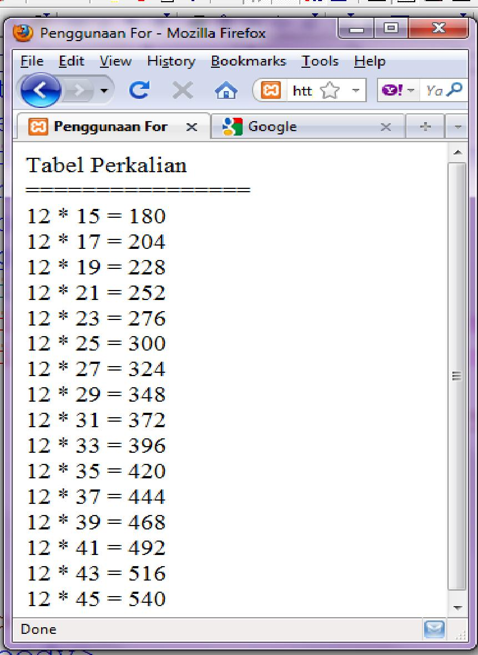
- Sebutkan yang dimaksud dengan array 1 dimensi dan 2 dimensi? Dan berikan contohnya!
- Sebutkan fungsi dari session_unregister(),session_is_registered() dan session_unset? Dan berikan contoh potongan scriptnya!

Selamat Menjawab

Mata Kuliah | : | Perograman Web 2 | Hari/Tgl | : | Senin/ 18 April 2022
Fak/Jurusan | : | Teknik Informatika | Waktu | :
Nim | : | 191011401371 | Kelas | : | 06TPLP013
Nama | : | Muhammad Ari Wirayudha | Shift | : | Reg A
Kelas | : | 06TPLP013 | Jml Mhs | :

- 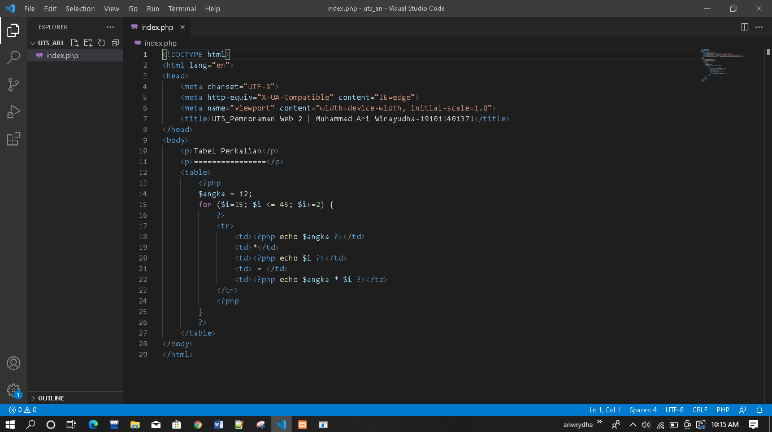
Hasil :
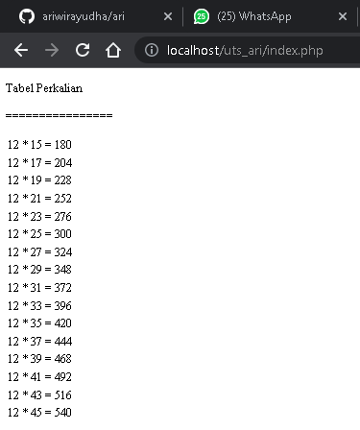

- Pengertian array 1dimensi
Array 1 dimensi adalah kumpulan elemen-elemen yang identik, yang tersusun dalam satu baris. Elemen tersebut memiliki tipe data yang sama, tetapi isi dari elemen tersebut bisa berbeda.
Bentuk Umum:
Type <NamaArray> = array[indexArray] of TipeData; (Kurniawan, 2015)
Terdapat 3 langkah untuk membuat array:
1. Mendeklarasikan variabel array
Contoh :
int [ ] angka;
“ Variabel angka kita deklarasikan sebagai variabel array dimana setiap elemennya akan menyimpan data bertipe int ”.

2. Memcreate array beserta ukurannya.
Contoh :
angka = new int[5];
int[] angka = new int[5];
“Berarti kita memesan 5 elemen untuk variabel angka dan array adalah sebuah object, maka
create array dengan operator new.”

3. Memberikan sebuah nilai pada setiap element array.
Contoh :
int[ ] angka = {5, 3, 23, 99, 2};
int scores = new int[3];
scores[0] = 75;
scores[1] = 80;
scores[2] = 100; (Yusuf, 2014)

pengertian array 2 dimensi
Merupakan sebuah variabel yang menyimpan sekumpulan data yang memiliki tipe sama dan elemen yang akan diakses melalui 2 indeks atau subskrip yaitu indeks baris dan
indeks kolom.
Contohnya :
nama_array[jumlah_eleman_baris]
[jumah_eleme_kolom];

- session_unregister — Merubah status sebuah variabel global dari session saat ini menjadi tidak terdaftar.

session_is_registered — Mengetahui apakah sebuah variabel telah terdaftar atau belum dalam sebuah session.

session_unset — Membebaskan ( melepas ) semua variabel dari ssession.

Contoh : Membuat satu halaman dengan nama session.php kemudian registerkan sebuah variable :
<?php
session_start();
$_SESSION[’lewat’] = 1;
?>
Kemudian buat sebuah file lagi dengan nama anotherpage.php :
<?php
session_start();
echo $_SESSION[’lewat’] ;
?>

